11.08.23 Уборка мусора б-р Школьный, Старт парк, п.Химмаш, Кирзавод, полив цветов, покос водоотводная канава Химмаш, аллеи медиков, текущий ремонт глушителя УАЗ ПАТРИОТ, подготовка к Кургоня, покос травы по ул. Б. Демьяновская, уборка несанкционированных свалок Ул. Ватутина 2.

Уборка мусора б-р Школьный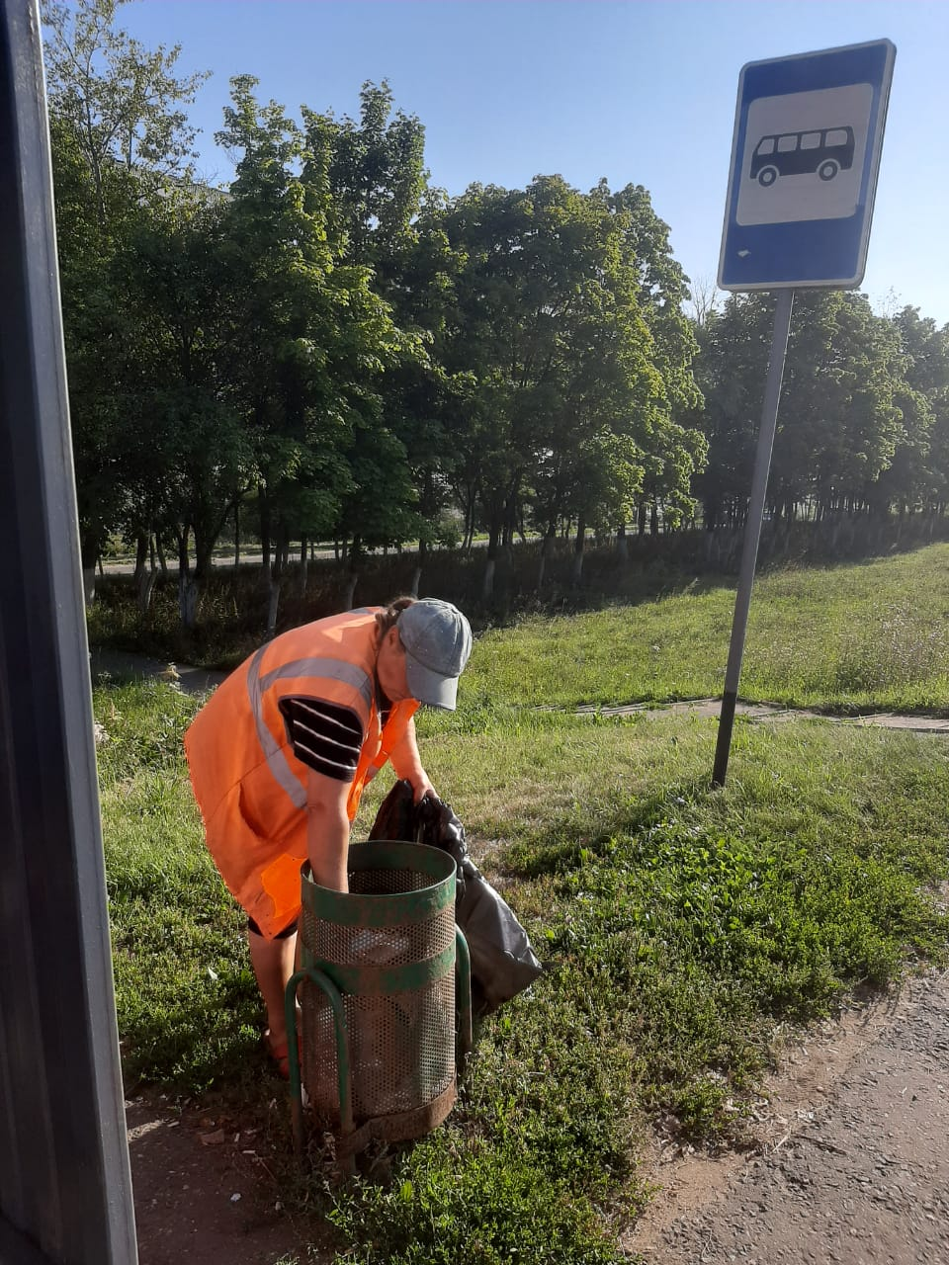 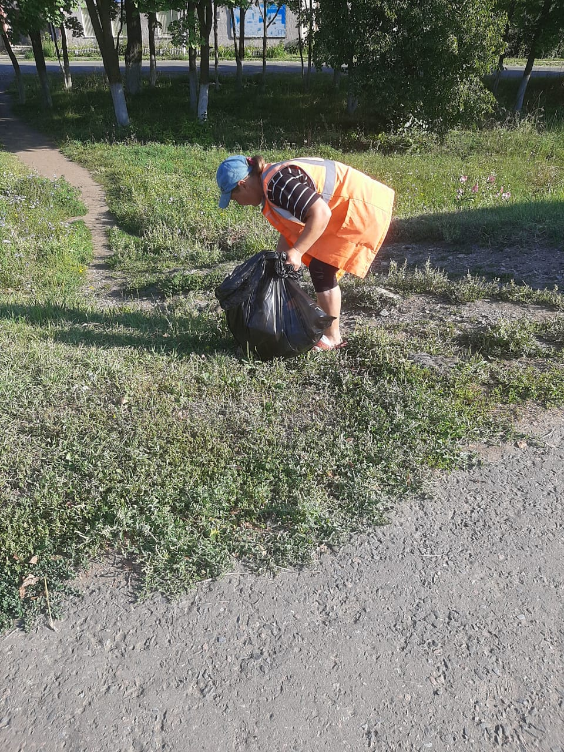

Уборка мусора Старт парк 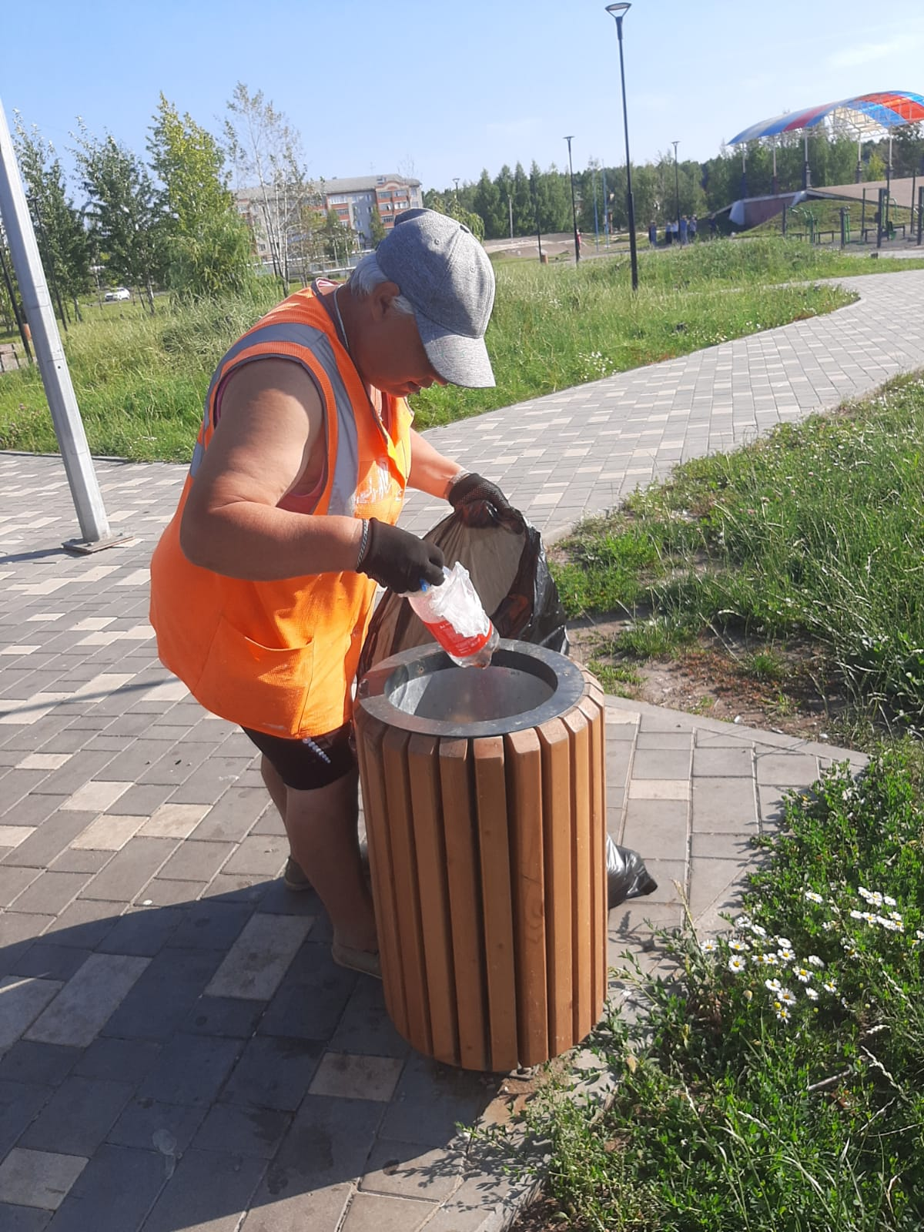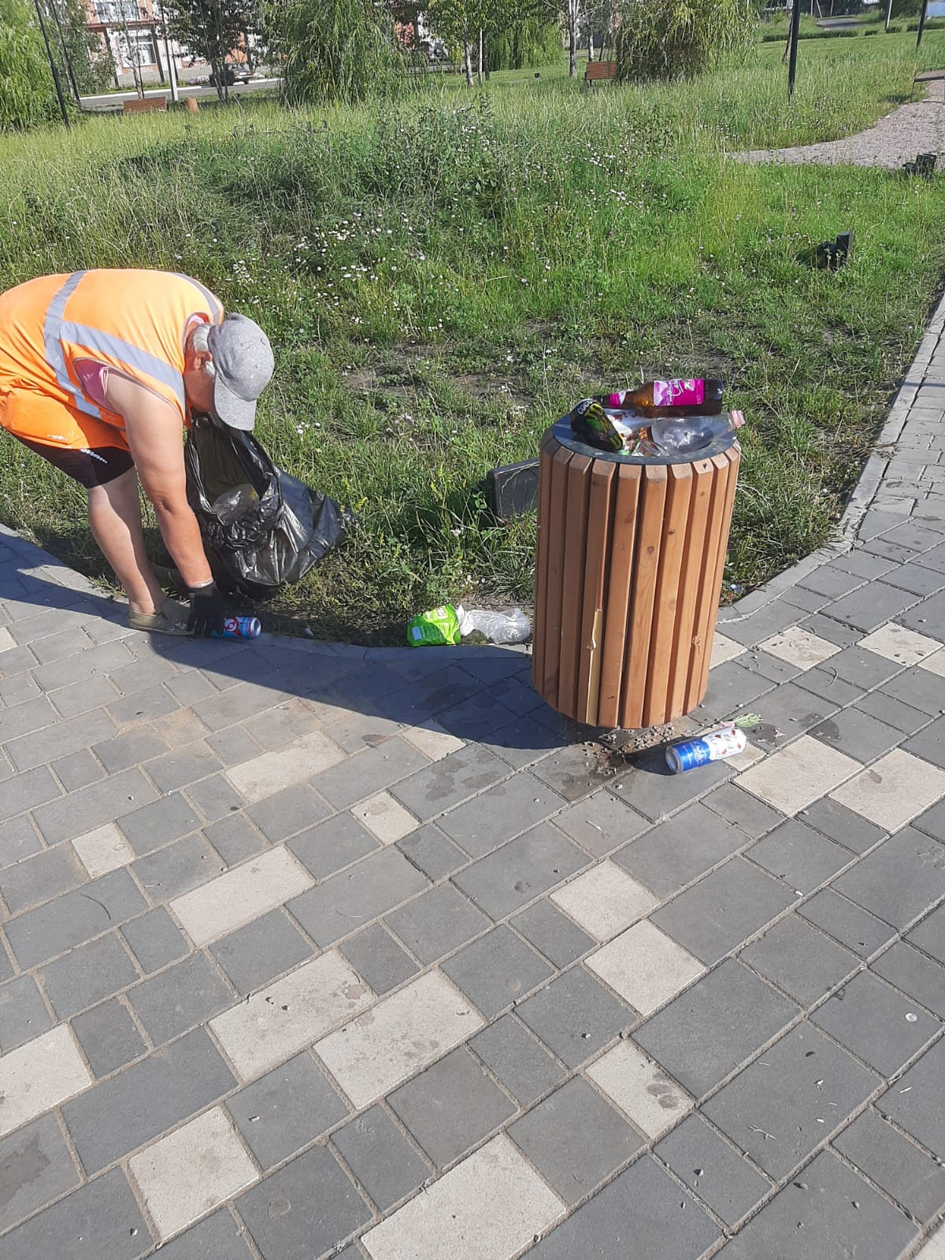

Уборка мусора п.Химмаш 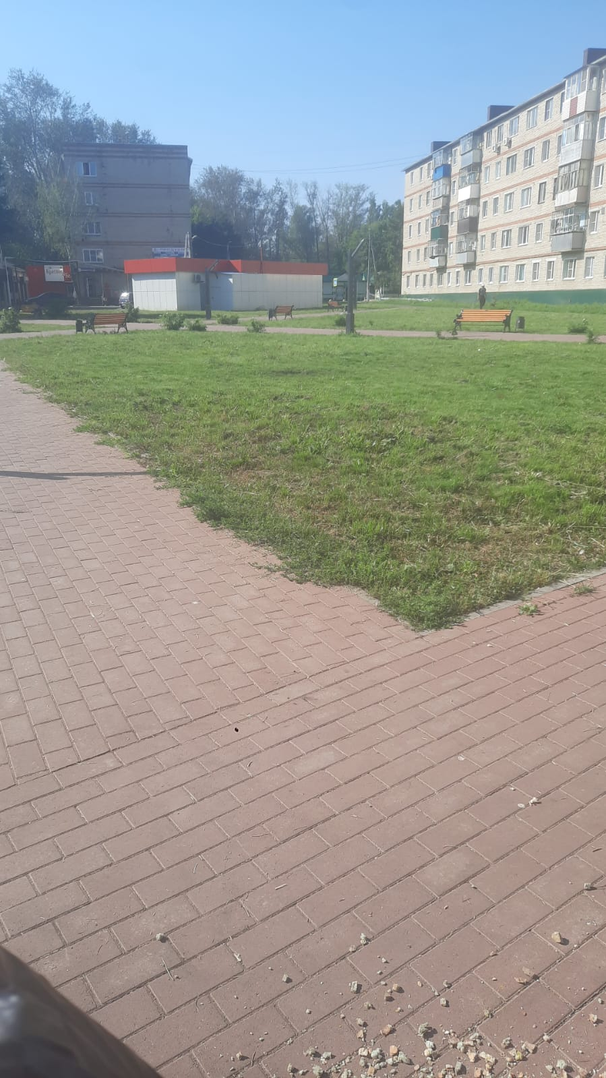

Уборка мусора Кирзавод 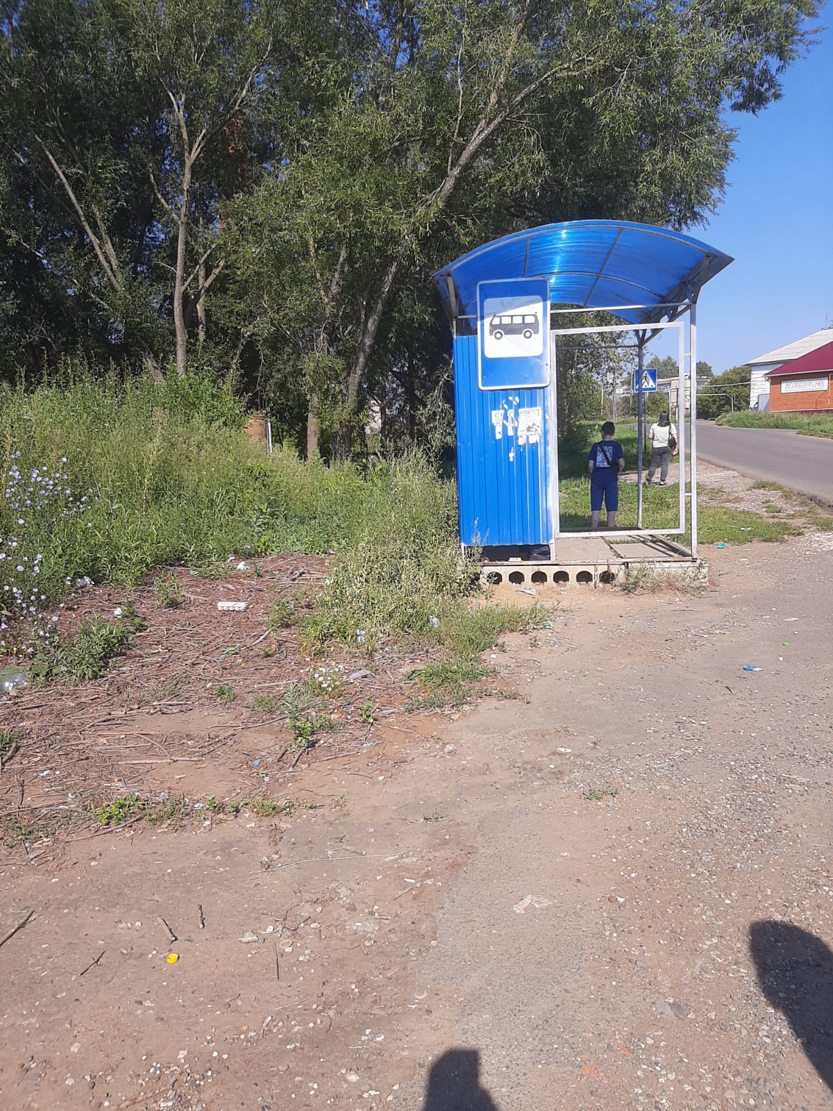 ъъъ

п

р

Пп

о

Полив цветов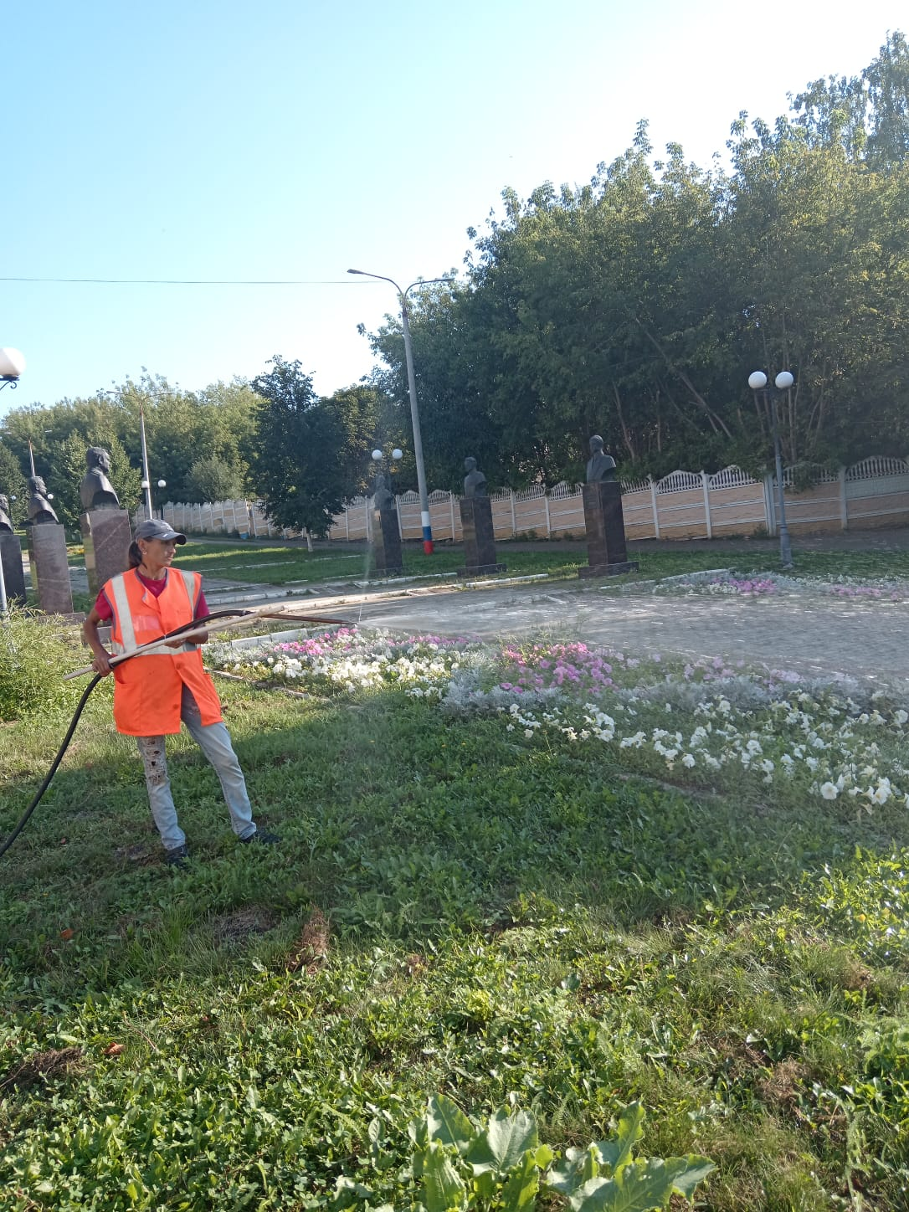 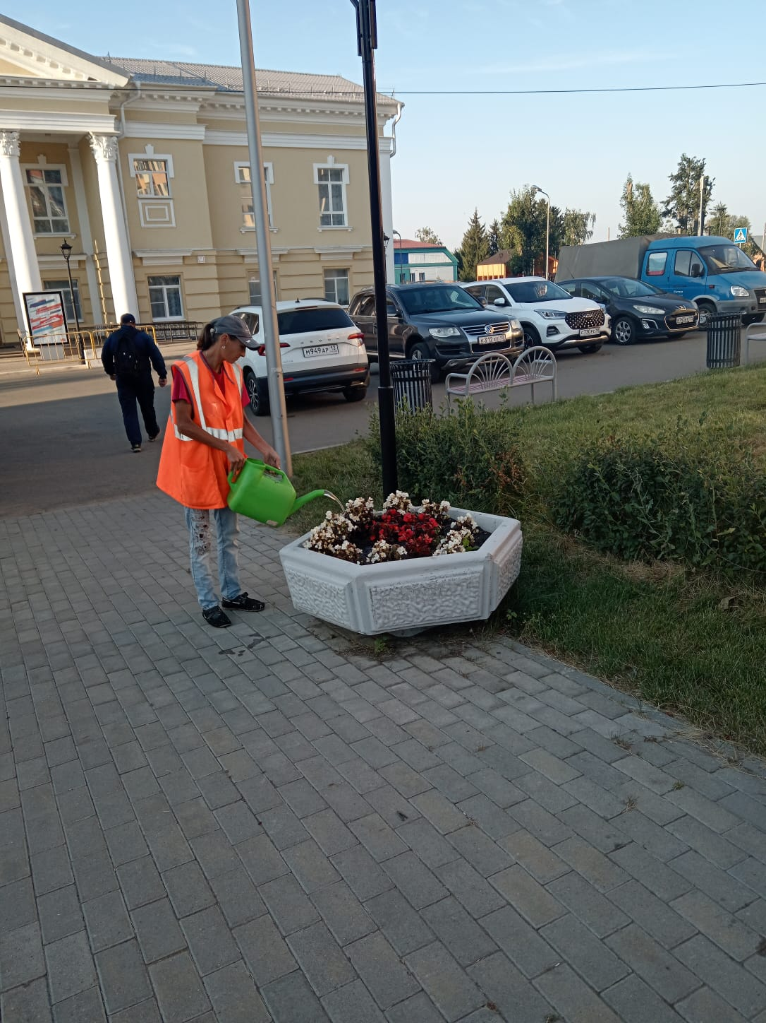

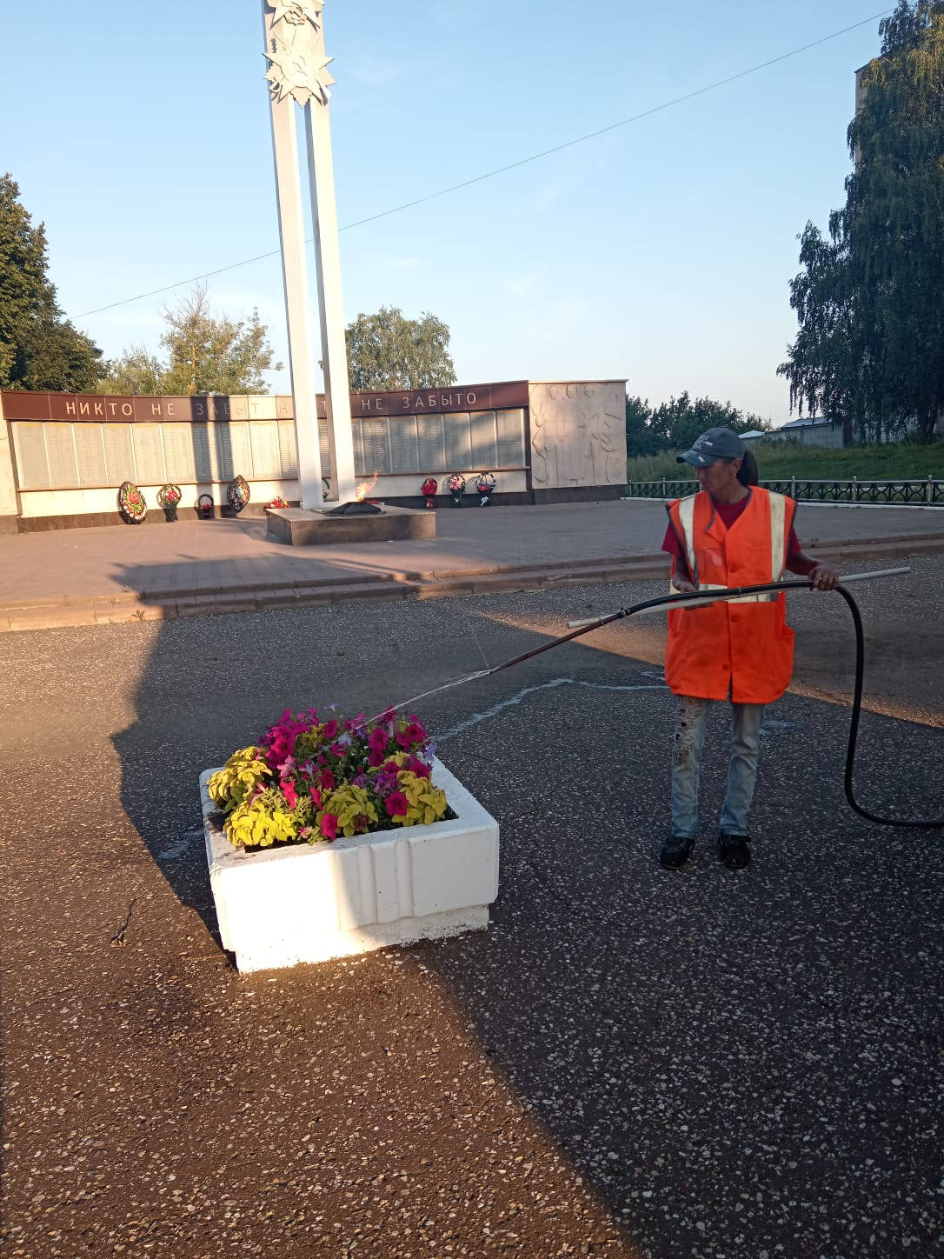

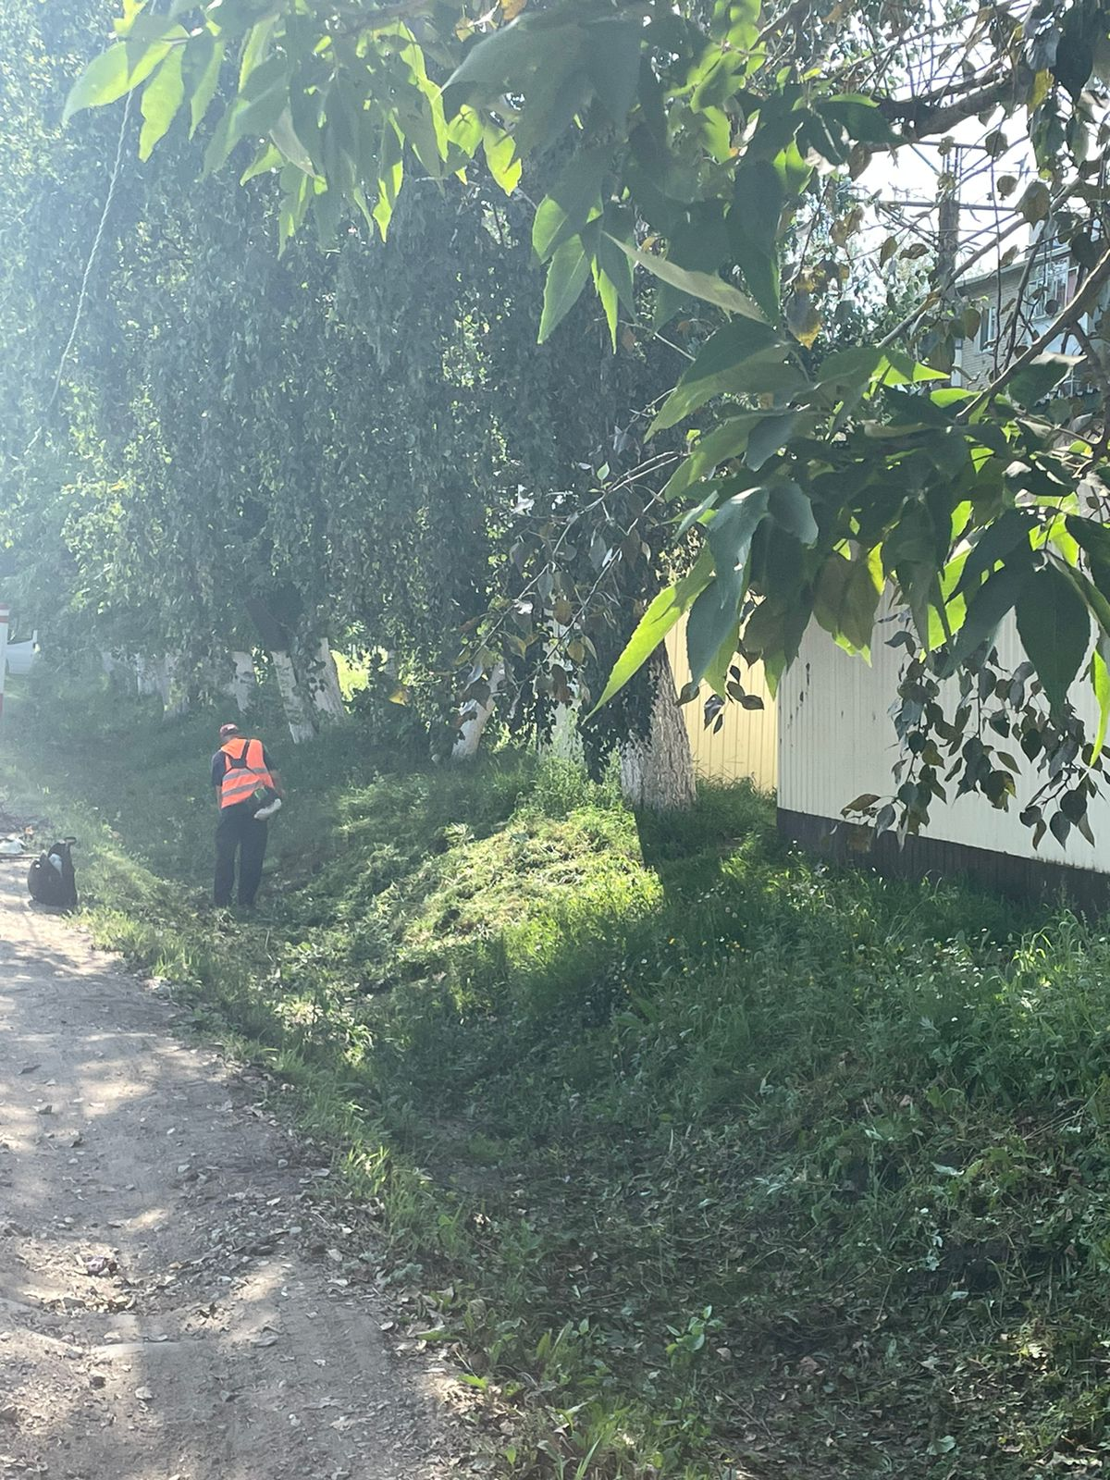 а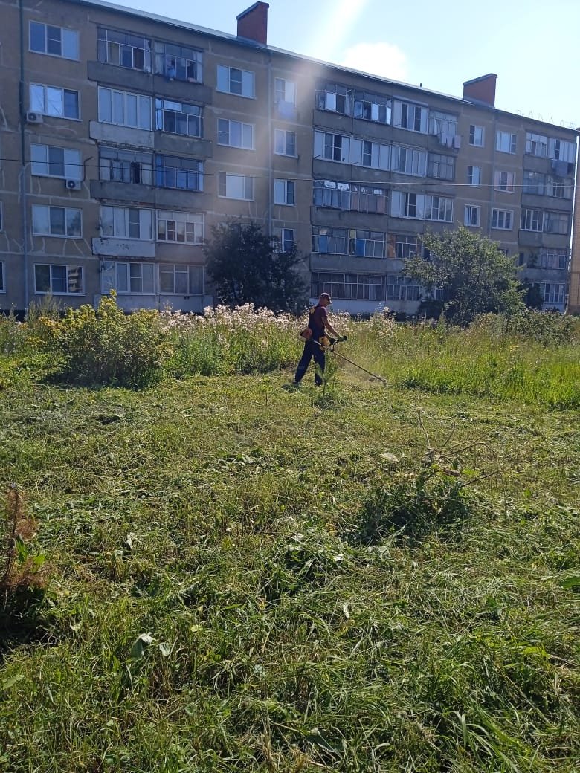

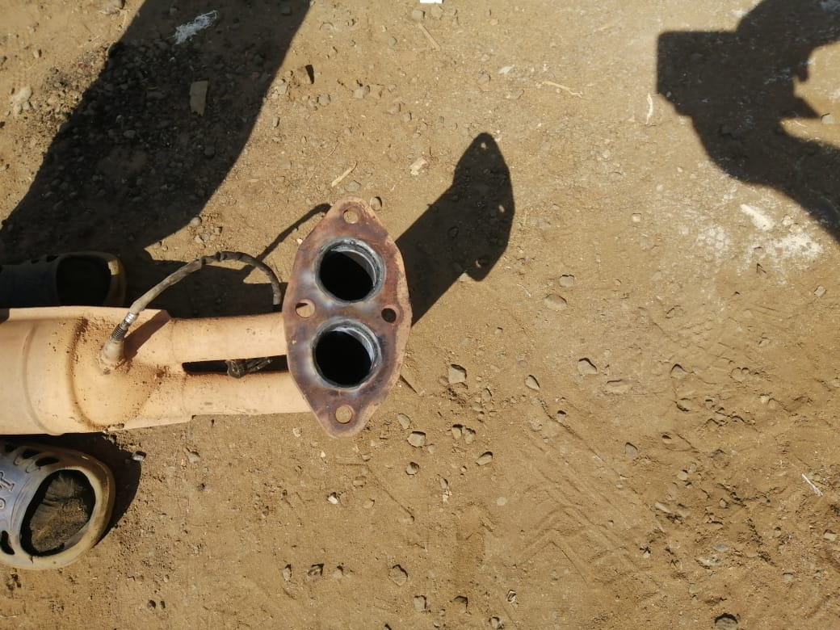

Подготовка к Кургоня

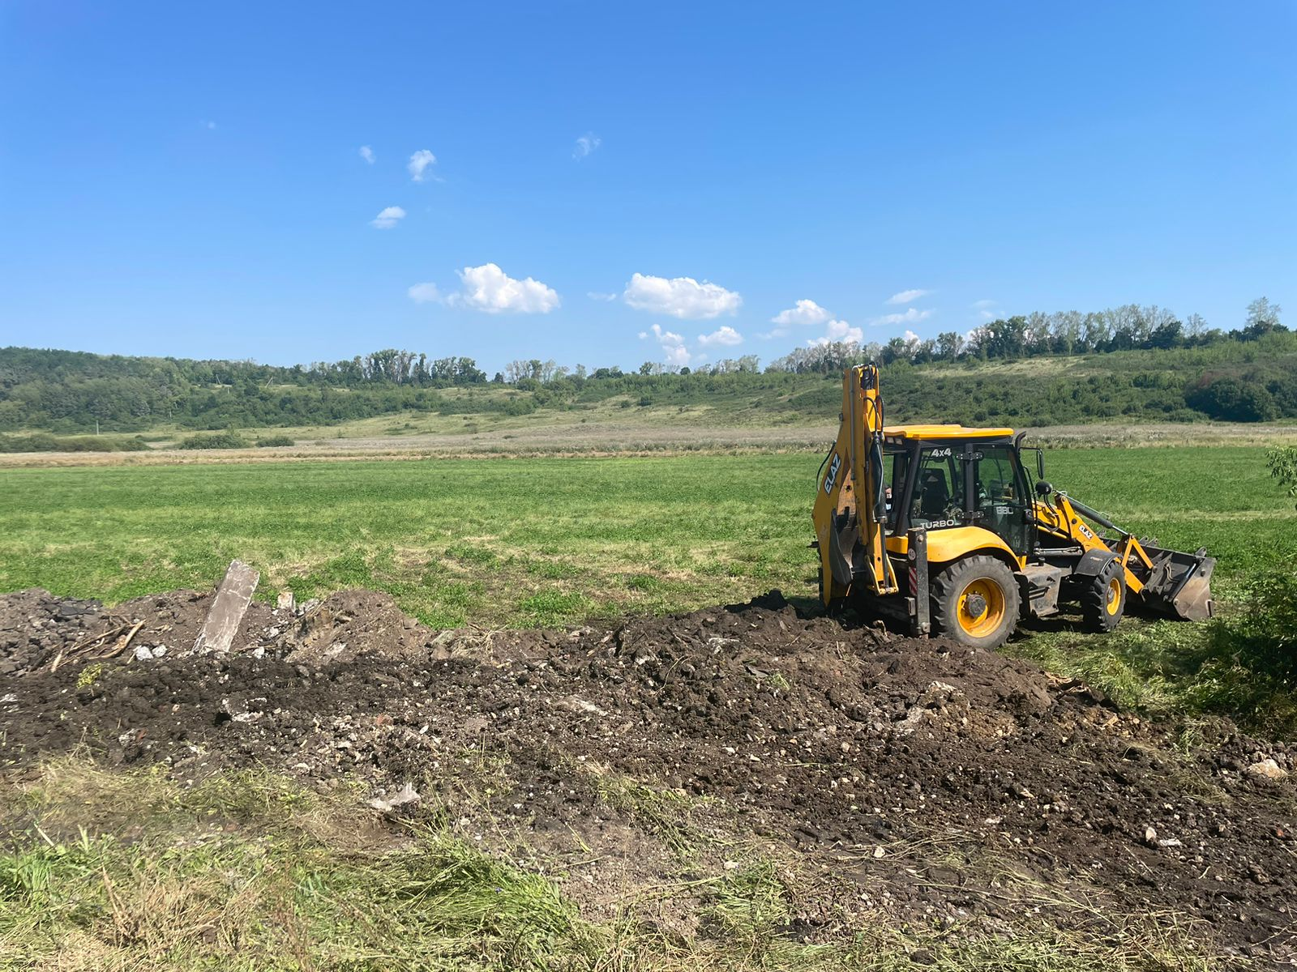 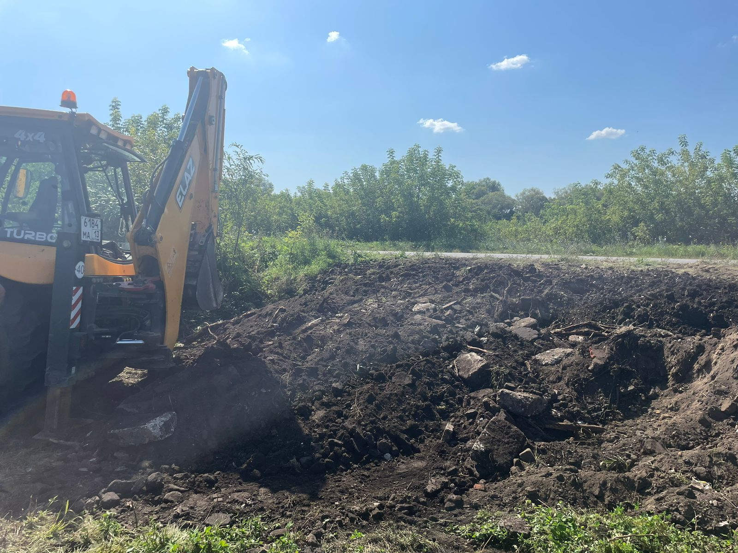

Покос травы по ул. Б. Демьяновская

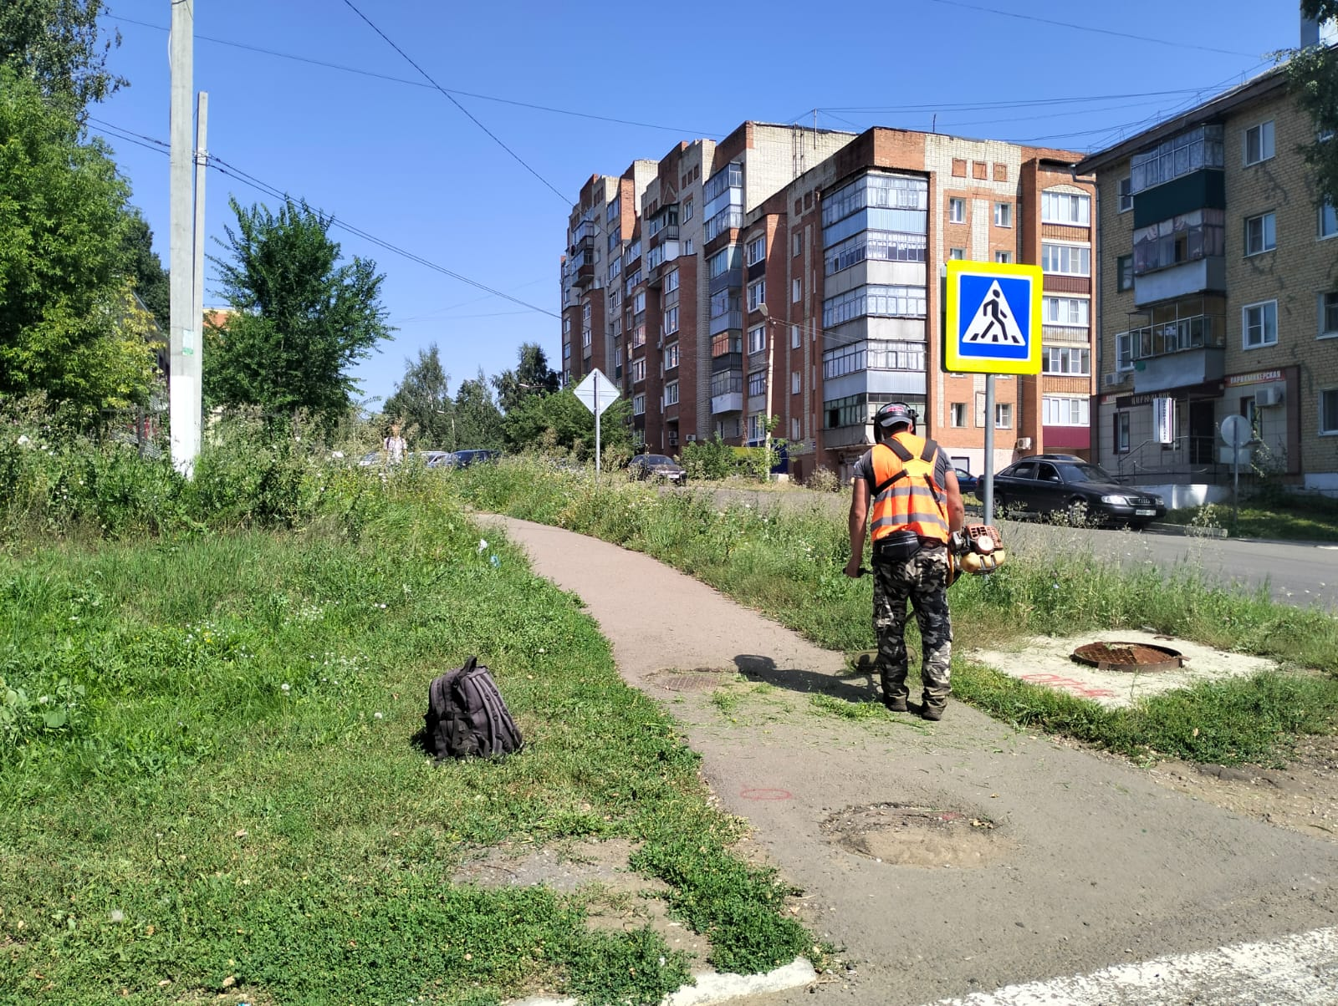

Уборка несанкционированных свалок Ул. Ватутина 2

